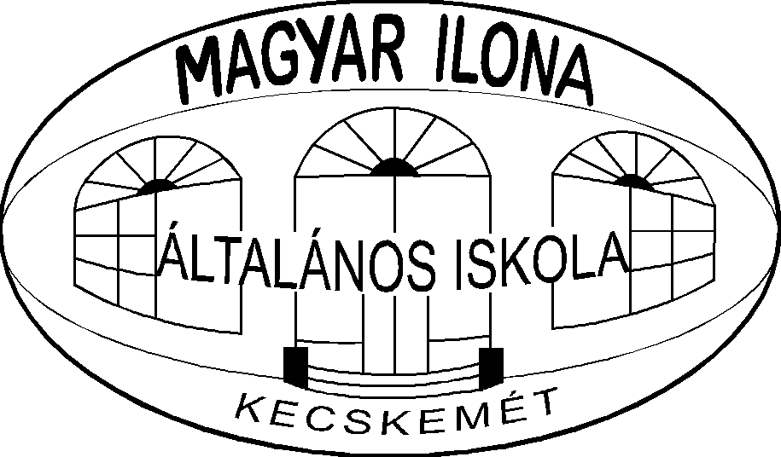

„Édes, ékes,

békességes,

anyám szava

gyöngyös, fényes.”

(Kiss Benedek)

Magyar nyelvi versenyfeladatok

6. osztály

2014. április 24.

Név:

Iskola:

- Tollbamondás. A mellékelt vonalazott lapra dolgozz! /20

- Írd le folyóírással helyesen a nyomtatott betűvel írt kifejezéseket! /15

PETŐFIVÁROSILAKOS ………………………………………………………………………………………………
PETŐFIHÍD ….…………………………………………………………………………………………………………
PETŐFIS ….…………………………………………………………………………………………………………….
PETŐFISÁNDOROS …………………………………………………………………………………………………..
PETŐFIIRODALMIMÚZEUM …………………………………….…………………………………………………..
PETŐFISZOBOR …………………………………….…………….…………………………………………………..
ÍGYÉLTPETŐFISÁNDOR ……………………………………………………………………………………………..
PETŐFINÉPE …………………………………………………………………………………………………………..
PETŐFIUTCA …………………………………………………………………………………………………………..
PETŐFIUTCAIÁLTALÁNOSISKOLA ……………………………………………..………………………………….
PETŐFISZÍNHÁZI ….…………………………………………………………………………………………………..
PETŐFIMOZI ……………………………………………………………………………………………………………
PETŐFIVERS …..……………………………………………………………………………………………………….
PETŐFIÚTILEVELEKCÍMŰMŰVE …..………………………………………………………………………………..
PETŐFISZÁLLÁSMEGÁLLÓHELY …...………………………………………………………………………………

- Szótagold el a következő szavakat! /10

vagyis …………………………………………
pechünk …………………………………………
Beatles …………………………………………
vázért …………………………………………
szabadidő ………………………………………
legelőször …………………………………………
hónalj ……………………………………………
száműz ……………………………………………
alagutat ……………………………………………
lopódzott ……………………………………………

- Melyik a helyes? (első: 1, második: 2, mindkettő: X) Tedd a megfelelő /10
jelet a négyzetbe!

kijjebb – kiljebb
varja – varrja
kinn – kint
fennséges – fenséges
haggyon – hagyjon
higyjenek – higgyenek
folyjon – folyón
alá való – alávaló
nyitva tartás – nyitvatartás
játszunk – játsszunk

- Végezd el az összeadásokat, és írd le a kapott szavakat! /10

sakk + kör …………………………………
Bükk + vel …………………………………
Kossuth + hoz …………………………………
Ft + val …………………………………
több + ből …………………………………
év + végi ………………………………..
rajz + tanár ………………………………..
bús + komor ………………………………..
Rácz + val ………………………………..
% + val ………………………………..

- Foglald mondatba a megadott szavakat! (A helyesírási hibás mondatokért /10
nem jár pont.)

fed: ……………………………………………………………………………………………………………………………...
fedd: …………………………………………………………………………………………………………………………….
meg vannak: ……………………………………………………………………………………………………………………
megvannak: ……………………………………………………………………………………………………………………
áru: ……………………………………………………………………………………………………………………………...
árú: ……………………………………………………………………………………………………………………….……..
ivás: ……………………………………………………………………………………………………………………………
ívás: ……………………………………………………………………………………………………………………………
fojt: …………………………………………………………………………………………………………………………….
folyt: …………………………………………………………………………………………………………..………………..

- Keretezd be a helyesen írt igéket! /10

hallgatózik folytogat higgy higyj hadjon
nefelejts edzek eddze lődd mond
mondd kérdd szőj vonzza vonzuk
megkell megkel

- Javítsd a következő mondatokban a helyesírási vagy a nyelvhelyességi hibákat! /5
Csak a hibás szót írd le helyesen!

Légyszíves, segíts rajtam! ………………………………………………….
Mielőbb megszerettem volna tudni a választ. ………………………………………………….
Petőfi tanulságot tett hazaszeretetéről. ………………………………………………….
Kérem, foglalják el helyeiket! ………………………………………………….
Ezek az emberek sajnos nem szívlelik egymást. ………………………………………………….
- -es szólások. Fejezd ki a következő mondatokat a szem (érzékszerv) szót /4
tartalmazó szólással!

Egyszerre örül és sír is.
……………………………………………………………………………………………………………………………
Nagyon éhes.
……………………………………………………………………………………………………………………………
Féltő gonddal vigyáz valakire.
……………………………………………………………………………………………………………………………
Nagyon szégyelli magát.
……………………………………………………………………………………………………………………………

- Részlet Varró Dániel verséből. Olvasd el, majd válaszolj a kérdésekre! /6

„Hát el vagyok egészen andalodva,
és gyönge szívem, ímé, reszketeg,
mióta éjjelente, hajnalonta
véled titokban ímélezgetek.”

- Melyik szó a határozói igenév? ……………………………………………………..
- Melyik szó igéből képzett melléknév? ……………………………………………………..
- Mi a szófaja a versben a véled szónak? ……………………………………………………..
- Melyik szó írásmódját „magyarították”? ……………………………………………………..
- Írd ki a két azonos alakú szót a versből! ……………………………………………………..

Összesen: /100

